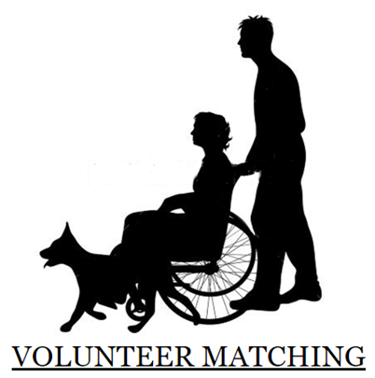

**컨셉 제안서**

**Team6 : ChicChic PokPok**

Member :

201421019 고보원

201521000 정소영

201520996 박준민

201520967 고광표

<목차>

1. 프로젝트 개요/배경 3

1.1 문제 정의 3

1.1.1 장애인 및 환자가 외출 시 겪는 불편함 3

1.1.2 노약자의 빈번한 사고 발생 3

1.1.3 학생들의 무의미한 봉사활동 4

1.2 타겟 및 stake holders 5

1.2.1 Target Customers 5

1.2.2 Stakeholders 5

1.3 타겟 및 각 stake holder 관점의 가치 5

1.3.1 사용자 5

1.3.2 관련 국가 기관 6

2. 기존 사례분석 6

2.1 유사제품/서비스 6

2.1.1 Be My Eyes 7

2.1.2 1365 자원봉사포털 7

2.1.3 사회복지자원봉사 활동기관 찾기 앱 8

2.2 관련기술 동향 9

2.3 인사이트(insight) 및 차별성 11

3 향후 발전 방향 12

**<그림목차>**

그림 1. Be My Eyes 어플 8

그림 2. 1365 자원 봉사 포털 8

그림 3. 사회 복지 자원 봉사 어플 9

그림 4. APNs 10

그림 5. GDM 11

그림 6. MPNs 12

<표 목차>

Table 1 향후 발전 방향 13

# 1. 프로젝트 개요/배경

## 1.1 문제 정의

### 1.1.1 장애인 및 환자가 외출 시 겪는 불편함

현 사회는 장애인과 노약자 및 환자들이 외출하는데 여러 불편함이 존재한다. 예를 들어 시각 장애인은 외출 시에 신호등 음 안내기, 점자 블록, 지하철 음성 유도기 등의 많은 장치들로부터 도움을 받지만 해당 장치들은 시각장애인이 쓰기에 불편하며 관리가 제대로 되지 않아 도움이 되지 못한다. 그리고 대중교통을 이용하는 데 있어서 버스의 경우 저상버스가 많지 않고, 저상 버스가 아닌 경우 휠체어를 타는 지체장애인들은 아예 버스를 이용할 수 없다. 그리고 시각장애인들은 버스번호나 정류장 위치, 버스 방향을 알기 위한 시각정보가 부족하기 때문에 누군가의 도움이 필요하다. 지하철의 경우 지하철과 승강장 사이가 많이 떨어져 있는 곳도 있어서 자칫 발이 빠지거나 휠체어 바퀴가 빠질 위험이 있다. 고속버스나 기차의 경우 승하차 시에 필요하면 도움을 요청할 수 있어서 버스보다는 나을 수 있지만 시각장애인의 경우는 표와 좌석번호를 제대로 보기 힘들기 때문에 누군가의 도움이 꼭 필요하다. 기차의 경우에는 장시간 이동을 하기 때문에 중간에 화장실을 가려고 하면 누군가의 도움을 받아야 하는데 비좁은 공간 때문에 어려움이 많다. 또한 택시에 경우, 겉으로 장애가 들어나는 지체장애인이나 시각장애인들은 승차 거부를 당하는 일이 흔하며 밤 늦게 택시를 이용하게 되는 경우 성추행을 당하거나 시각장애인의 경우 바가지 요금을 내기도 한다.

### 1.1.2 노약자의 빈번한 사고 발생

고령화가 진행됨에 따라 노약자에게 발생하는 안전사고 건수도 해마다 늘고 있어 주의가 필요하다. 소비자원에 따르면 노약자 안전사고 건수는 2014년 4453건에서 2015년 5111건에 이어 2016년에도 5795건으로 늘어 매년 증가하는 것으로 나타났다. 사고 발생장소는 일상생활을 영위하는 주거공간인 '주택'이 60.5%(3506건)로 대부분을 차지했으며, 사고 유형은 침실·화장실 등에서 미끄러지고 넘어지거나 침대·계단에서 추락하는 등의 '낙상' 사고가 절반에 가까운 47.4%(2746건)로 가장 많았다. 소비자원은 "노약자는 골밀도 저하 및 근육량 감소 등의 요인으로 젊은층에 비해 가벼운 충격에도 쉽게 골절이 발생할 수 있고 치료 후에도 장기간 후유증이 남을 수 있다"며 사전 예방의 중요성을 강조했다. 특히 낙상으로 인해 특히 머리나 얼굴을 다치는 경우에는 뇌기능 감소나 사망으로까지 이어질 수 있는 뇌출혈 등 '외상성 뇌손상'에도 유의해야 한다. 실제 지난해 서울대학교병원 응급실에 안전사고로 내원한 고령환자중 이같은 진단을 받은 82명의 사고원인을 분석한 결과 낙상이 76.8%(63명)로 대다수였다. 한국소비자원과 서울대학교병원은 노약자에게 다발하는 낙상 등의 안전사고 유형을 중심으로 예방법과 사고시 대처방안 등의 안전가이드를 리플릿 형태로 제작해 고령 소비자 대상 교육 자료로 활용하는 한편 지방자치단체 및 온라인 등을 통해 보급할 계획이다. 보행중 안전사고 예방을 위해서는 거동이 불편한 경우 노약자용 보행차 등 보행보조기구를 사용하고 겨울철 빙판길에는 가급적 외출을 삼갈 것을 강조했다. 하지만 이는 간접적인 예방책일 뿐 직접적으로 노약자들을 사고의 위험성으로부터 벗어나게 하지는 못한다.[1]

### 1.1.3 학생들의 무의미한 봉사활동

현재 중고등 학생은 의무 봉사활동 시간을 채우기 위해 집 근처 가까운 동사무소나 주민센터 등에서 아르바이트와 다름없는 봉사활동을 하고 있다. 즉 봉사활동 자체가 나쁘다는 것은 아니지만 학생들에게 적합하지 않고 어떠한 감명도 줄 수 없는 봉사활동은 학생들에게 무의미하다. 이는 의무적으로 학생들이 봉사활동 시간을 채워야 하기 때문에 임의의 기관을 방문하여 봉사활동을 할 수밖에 없고 기관에서는 찾아오는 학생들에게 시켜야 할 일을 제대로 할당 해주지 않아 발생하는 문제이다. 비록 국가에서 인정하는 봉사 기관들은 체계적으로 봉사지원자들에 대한 계획을 수립하여 놓지만 중학생들을 대상으로 조사한 결과에 따르면 주민센터, 관리사무소 등 집 근처에서 할 수 있는 자원봉사를 가장 많이 했음을 볼 수 있다. 이런 봉사활동은 봉사활동 시간을 채우기 위한 봉사일 뿐 학생들에게 자원봉사의 의미를 전달할 수 없으며 이후 다른 자원봉사를 자발적으로 하도록 하는 원동력이 되지 못한다.

## 1.2 타겟 및 stake holders

### 1.2.1 Target Customers

▪ Helper

Helper는 Volunteer Matching 서비스를 이용하여 도움을 주려는 자원봉사자와 학생을 지칭한다. 여기서 학생은 초, 중, 고등학생을 의미하고 자원 봉사자는 의무적으로 봉사활동 시간을 채워야 하는 초, 중, 고등학생과 달리 자발적으로 봉사를 하고 싶어하는 만19세 이상의 성인을 지칭한다.

▪Helpee

Helpee는 Volunteer Matching 서비스를 이용하여 도움을 받으려는 장애인, 환자, 노약자를 지칭한다.

### 1.2.2 Stakeholders

본 Volunteer Matching 서비스의 Stakeholder로는 서비스는 이용하는 Helper와 Helpee 그리고 봉사와 관련된 국가기관인 한국중앙자원봉사센터, 한국사회복지협의회, 보건복지부, 1365 자원봉사포털 관계자가 있다.

## 1.3 타겟 및 각 stake holder 관점의 가치

### 1.3.1 사용자

▪ Helper

Helper는 Volunteer Matching 앱을 통해 실질적인 도움이 필요한 Helpee를 도와줄 수 있고 봉사를 마친 뒤에 값진 봉사 시간을 얻을 수 있다. 무엇보다 앱을 통하여 봉사활동을 신청할 수 있기 때문에 편리하고, 학생들은 실질적으로 도움이 필요한 사람들을 위해 봉사를 함으로써 봉사의 참 의미를 깨달을 수 있다.

▪ Helpee

Helpee는 Volunteer Matching 서비스를 통해 자원봉사자로부터 실질적인 도움을 받을 수 있다. 앱으로 요청 사항을 간단히 입력하고 요청을 하면 Helper의 스마트폰으로 푸시알람이 전송되기 때문에 실시간으로 간단하게 요청을 보낼 수 있다. 또한 도시 중심지에서 멀리 떨어진 곳에 거주하는 분들은 예약을 통해 도움 요청을 보낼 수도 있다. 그리고 외출을 할 때 자원 봉사자가 동반함으로써 발생할 수 있는 사고와 범죄를 미연에 방지할 수 있다.

### 1.3.2 관련 국가 기관

한국중앙자원봉사센터, 한국사회복지협의회, 보건복지부, 1365 자원봉사포털 관계자는 자원봉사를 장려하는 단체로 본 Volunteer Matching 서비스를 도입함으로써 더 많은 자원봉사를 유발할 수 있기 때문에 애초에 설립 이유였던 ‘자원봉사 활성화’라는 목적을 달성할 수 있다.

# 2. 기존 사례분석

## 2.1 유사제품/서비스

현재 상용화 되어있는 서비스를 조사해 본 결과 아래 3개 서비스가 Volunteer Matching 프로젝트와 유사했다.

### 2.1.1 Be My Eyes

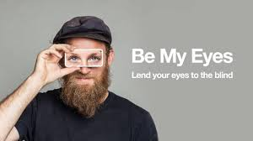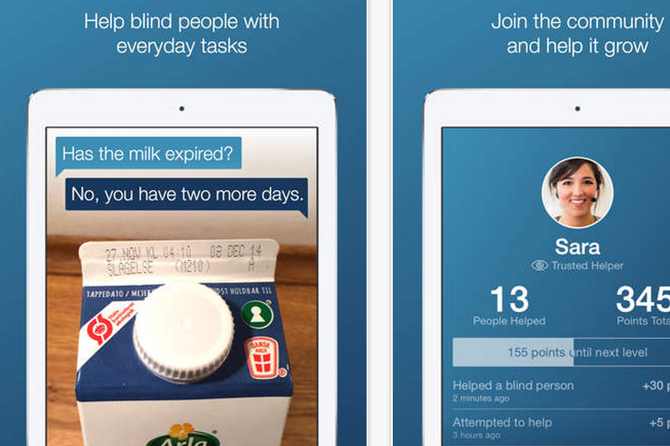

그림 1. Be My Eyes 어플

‘Be My Eyes’ 앱은 실시간 비디오 연결로 시각 장애인이 일상생활에서 시각이 없이 해결하기 힘든 문제들을 도와줄 수 있는 앱이다. 시각 장애인은 봉사자에게 핸드폰 알림으로 도움을 청할 수 있고 봉사자가 도움 요청 전화를 수락하면 시각 장애인과 자원 봉사자 사이에 영상통화가 연결된다. 자원 봉사자는 도움을 요청한 시각장애인의 카메라를 통해 전송되는 영상으로 시각장애인을 도울 수 있다. 하지만 이 앱은 시각 장애인에게만 도움을 줄 수 있다는 제한이 있고 영상 통화를 통해서만 도움이 이루어질 수 있기 때문에 유통기한 확인, 마트에서 원하는 물건 찾아주기 등의 간단한 판별 문제에만 적용이 가능하다.[2]

### 2.1.2 1365 자원봉사포털

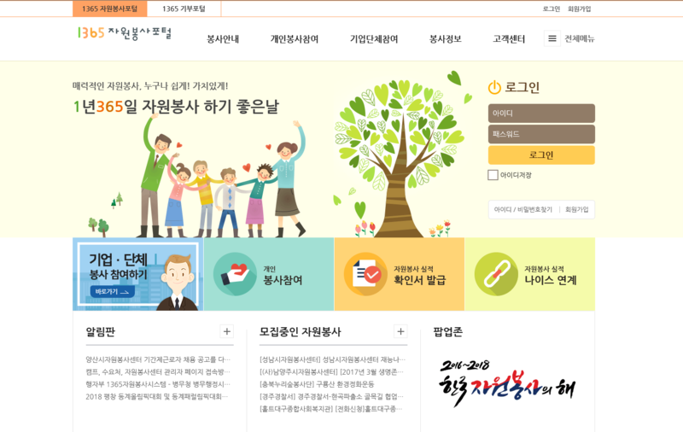

그림 2. 1365 자원 봉사 포털

1365 자원 봉사 포털은 [3]전문성 보완과 운영의 활성화 등 전국적인 자원봉사 활동의 허브 역할을 하기위해 설립되었다. 1365 자원 봉사 포털에서는 지역, 분야 등 자신의 조건에 맞는 자원봉사를 검색할 수 있고 자원봉사 상세정보를 확인하여 자원봉사를 신청할 수 있다. 또한 자원 봉사 실적 관리에서 봉사활동 확인서 발급까지 한번에 해결할 수 있도록 되어있다. 하지만 1365 자원봉사 포털에서 확인할 수 있는 자원봉사들은 대부분 행사 도우미, 대회 진행 보조, 환경정화 활동 등과 같이 도움이 필요한 장애인에게 직접적으로 도움을 줄 수 있는 활동은 적었고, 지역 맞춤 검색을 했을 때도 가까운 곳에서 간단하게 할 수 있는 봉사활동은 없어서 봉사활동을 위해 따로 시간을 내지 않으면 할 수 없는 봉사가 많다.[4]

### 2.1.3 사회복지자원봉사 활동기관 찾기 앱

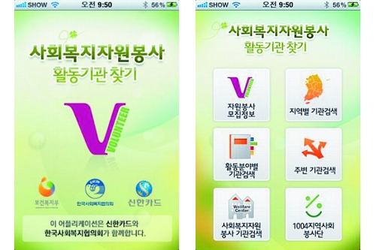

그림 3. 사회 복지 자원 봉사 어플

사회복지자원봉사 활동기관 찾기 앱은 나눔 문화 확산 차원에서 제작한 앱으로 보건복지부 ‘사회복지자원봉사 인증관리사업’에 참여하고 있는 사회복지기관 및 단체에 대한 정보 검색, 실시간 봉사일감 정보 안내, 지역사회 전문봉사단 소개 등의 서비스를 제공한다. 사용자는 봉사활동 분야나 지역별 분류, 위치 기반 서비스로 자신이 원하는 봉사 활동처를 검색할 수 있고, 전국에서 실시간으로 모집되는 자원봉사 활동에 대한 자세한 정보도 찾아볼 수 있다. 하지만 이 앱도 위에 1365 자원봉사 포털과 마찬가지로 도움이 필요한 장애인에게 직접적으로 도움을 줄 수 있는 봉사는 찾을 수 없다. [5]

## 2.2 관련기술 동향[6]

▪ 애플 APNs

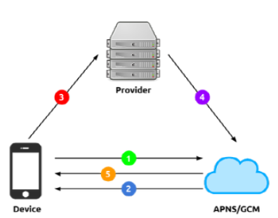

그림 4. APNs

애플의 푸시 알림 서비스 APNs(Apple Push Notification service)는 iOS를 지원하기 위해 구성돼 있다. 클라우드 서비스 형태로 전 세계 아이폰 등 iOS 기기 사용자에게 알림 메시지를 전달한다.

한 개 혹은 다수의 서버에서 시작된 메시지는 APN을 통해 아이폰 등 디바이스로 전달된다. 디바이스 상에 있는 iOS는 해당 메시지와 관련된 앱의 알림을 관리한다. 사용자가 앱을 종료한 상태이더라도 iOS에서 해당 메시지를 모니터링하고 있기 때문에 알림 메시지가 수신되면 해당 앱으로 알림 메시지를 전달한다.

앱이 구동되고 있지 않아도 앱 아이콘 우측상단에 배지 넘버(Badge Number)가 표시된다. 그리고 앱이 삭제돼 iOS에서 최종 수신지를 찾지 못한다면 피드백 서비스의 정해진 Time Stamp 값을 확인한 뒤 초과 시 APNs에서 알림을 더 이상 보내지 않는다.

▪ 구글 GDM

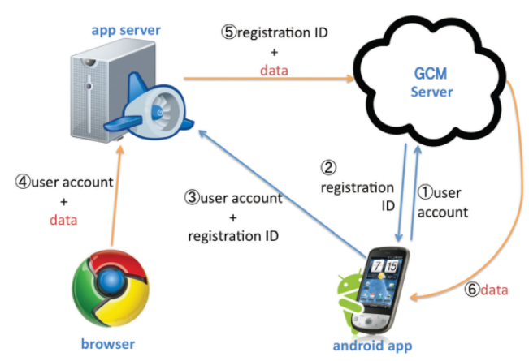

그림 5. GDM

구글의 모바일 OS 안드로이드에서 제공하는 푸시 서비스 GDM(Google Cloud Messaging)은 클라우딩 서비스로 안드로이드 OS 2.2(프로요)를 발표하면서 제공된 개념이다.

GDM은 먼저 앱이 실행되면서 ‘개발자 ID-구글 계정’, ‘애플리케이션 ID-패키지 이름’을 GDM으로 전달하고 ‘등록 ID-모바일 기기를 식별하는 ID’를 수신, 발급받은 등록 ID를 자체적으로 구축한 앱 서버에 전송 및 기록, 개발자 이메일 주소와 암호를 통해 ‘AUTH Token’을 획득, ‘등록 ID’ + ‘AUTO Token’을 메시지와 함께 GDM으로 전달, GDM 내에서 처리, 사용자 앱으로 푸시 알림 전달하는 구조를 갖는다.

이러한 과정을 통해 사용자 디바이스에 메시지가 전달된다. 메시지는 단말마다 고유한 패키지를 이용해서 전달 받기 때문에 한개 이상의 푸시 서비스를 이용할 수 있다.

▪ 마이크로소프트 MPNs

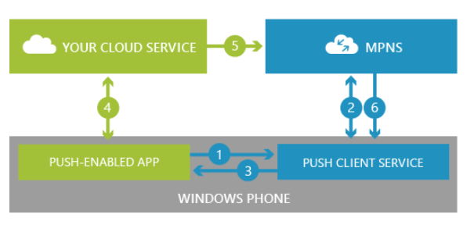

그림 6. MPNs

마이크로소프트에서 제공하는 푸시 알림 서비스 MPNs(Microsoft Push Notification service)는 윈도우 애저 기반의 클라우드 서비스에서 동작하는 푸시 알림 서비스다.

MPNs가 이뤄지는 과정은 먼저 모바일 장치에서 알림 서비스 쪽에 통신을 할 채널 URL을 요청한다. 알림 서비스에서 모바일 장치로 통신을 할 채널 URL을 반환하고, 모바일 장치에서 클라우드의 서비스에 채널 URL을 전송한다. 해당 채널 URL이 모바일 애플리케이션을 서비스하는 서버 쪽에 저장된다. 이후 클라우드의 웹 서비스에서 알림 서비스로 메시지가 전송되고, 알림 서비스에서 모바일 장치로 메시지가 전송된다.

다시 말해 앱이 설치된 디바이스에서 MPNs로 접근하면 디바이스와 푸시 서비스 간에 유일한 ID 등을 교환하면서 장비가 인식되고, 그 정보를 앱 서버와 공유한다. 이후 디바이스에서 앱 서버로 알림 메시지를 보내거나 앱 서버에서 작성한 메시지가 MPNs를 통해 최종적으로 스마트폰에 알람으로 도착하는 방식이다.

## 2.3 인사이트(insight) 및 차별성

본 프로젝트는 자원봉사자들에게 실시간으로 자신에게 가장 용이하고 자신이 원하는 봉사활동처를 제공하며 장애인 및 노약자에게 실시간으로 도움을 줄 수 있는 서비스를 제공한다. 미리 등록된 봉사만을 취급하는 기존 제품과는 다르게 실시간으로 자원봉사자와 도움이 필요한 사람들을 실제로 매칭시켜준다는 점에서 봉사를 하고 싶은데 바빠서 못하는 사람들은 틈틈히 시간이 날 때 가까운 곳에서 간단한 봉사활동을 할 수 있으며 장애인 및 노약자들은 도움이 필요한 상황이 생겼을 때 쉽고 간편하게 봉사자를 구해 불편한 점을 해결할 수 있다.

# 3 향후 발전 방향

Table 향후 발전 방향

|  |  |
| --- | --- |
| **목표** | **설명** |
| 사용자 패턴 분석을 위한  데이터 활용 | 서비스 이용이 증대함에 따라 쌓이는 사용자들의 데이터를 수집해놓는다. 향후 많은 사용자들의 이용에 따라 데이터가 모이게 되면 데이터를 재활용할 수 있도록 한다.  사용자들의 패턴을 분석하여 조건입력 없이 취향에 맞게 상대방을 추천해주는 서비스를 제공할 수 있다. |
| 시각장애인용 UI 개발 | 시각장애인들이 본 서비스를 이용함에 있어 어플을 사용하는 것이 무리가 있다고 판단하였다. 이로 인해 시각장애인용으로는 콜센터에 연결하는 방식으로 대체하였지만 이는 모든 문제를 해결하는 데 최선책이라고 생각하지는 않는다. 시각장애인도 충분히 앱을 이용할 수 있다면 그에 맞는 UI를 개발함으로써 편리성을 제공하는 것으로 서비스의 확장성을 넓힐 수 있다. |
| 1365 포탈과 통합 | 향후에 본 Volunteer Matching 과 1365 포탈을 통합시키면 장애인들이 더 효율적으로 도움을 받고 자원봉사자 또한, 의미있는 봉사활동을 수행할 수 있을 것이다. |

1. <http://www.newskr.kr/news/articleView.html?idxno=4770>
2. https://play.google.com/store/apps/details?id=com.bemyeyes.bemyeyes&hl=ko
3.
4. https://www.1365. go.kr/vols/1472176598342/wpge/volsinfo1365.do
5. http://news.joins.com/article/5063996
6. http://www.comworld.co.kr/news/articleView.html?idxno=48642